GEGRAAFIA
Ülesanne 1
Eesmärk: kaitseala geograafilise asendi kirjeldamine
Lõiming õppeainetega: bioloogia, geograafia, füüsika, matemaatika
Töövahendid: A4 paber, joonlaud, kalkulaator
Kasutades kaarte, kirjeldage kaitseala geograafilist asukohta järgneva kava järgi.
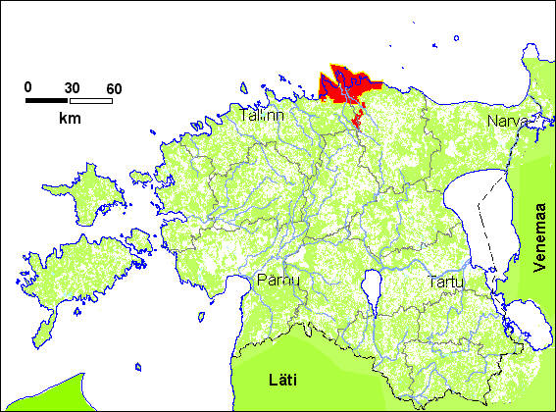 | 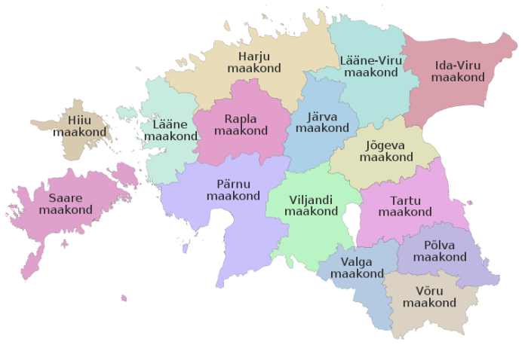
1. Nimetus, missuguses riigi osas ja maakonnas (maakondades) asub kirjeldatav rahvuspark.
2. Millised on vaadeldava kaitseala ligikaudsed mõõtmed (pikkus ja laius).
3. Kirjeldage rahvuspargi rannajoont.

